Pocta Národního technického muzea Karlu Lopraisovi

Návštěvníci expozice Doprava v Národním technickém muzeu mají od 1. března 2023 možnost zhlédnout reprízu výstavy „Proč?... protože Karel Loprais“, kterou v roce 2021 uspořádalo Muzeum Beskyd s Karlem Lopraisem ve Frýdku Místku. V malém výstavním prostoru, umístěném v pravé části dopravní haly, je díky množství fotografií ze soukromého archivu zachycen celý život a kariéra muže neodmyslitelně spojeného se závody Paříž-Dakar i se značkou Tatra. Návštěvníka ve výstavě uvítají dvě originální kombinézy na pozadí typického výjevu z pouštního motoristického klání. Další předměty tvoří celá zátiší s nádechem exotiky. K vidění jsou ale i dvě desítky modelů, zachycujících všechny „Lopraisovy Tatry“ – počínaje malými, ale pečlivě zpracovanými papírovými modely a konče detailně zpracovanou větší maketou. Tomu všemu – a svými rozměry i celé výstavě – zdatně sekunduje opodál stojící skutečný závodní speciál, mohutná Tatra 815 4x4 „Puma“, nejúspěšnější český sportovní automobil všech dob, který je dnes součástí sbírek NTM.

„Nápad na výstavu vznikl v roce 2019, kdy bylo Karlu Lopraisovi 70 let. Myšlenka vznikla tak, že nikdy žádná výstava o něm nebyla a on se bránil. Myslel si, že to nikoho po těch letech nebude zajímat. Přátelé začali pomalu shánět nejen názory lidí, ale i všechny ty věci, místo, prostory, termín. A při té příležitosti se zjistilo, že toho zase není tolik, kolik by bylo potřeba, a tak se chodilo na burzy, na blešáky a shánělo se všude možně. Až jsme Karla Lopraise donutili k tomu, aby se i on ponořil do vzpomínek a do krabic, které má doma uskladněny a je toho hezká hromada,“ uvedla kurátorka výstavy Gabriela Daniszová.

Jméno Karla Lopraise (4.3.1949 - 30.12.2021) je dostatečně známé naprosté nejširší veřejnosti. Ne každý ale ví, že právě Karel Loprais byl historicky nejúspěšnějším českým a československým automobilovým závodníkem. S vozem Tatra v letech 1988 až 2001 celkem šestkrát vyhrál kategorii kamionů v nejnáročnější automobilové soutěži světa, Rallye Dakar. V průběhu let 2021 a 2022 se Národnímu technickému muzeu podařilo získat do svých sbírek nejúspěšnější z Lopraisových soutěžních speciálů, vůz Tatra 815 4x4 "Puma", s nímž startoval v Rallye Dakar celkem čtyřikrát. V letech 1998, 1999 a 2001 zde s tímto vozem kategorii kamionů vyhrál a v roce 2000 dojel na druhém místě. Již v době přebírání tohoto vozu do muzejních sbírek se pracovníci Národního technického muzea dohodli s kolegy z Muzea Beskyd ve Frýdku Místku a s Karlem Lopraisem a jeho rodinou, že v nejbližším volném termínu uspořádají v dopravní expozici NTM reprízu výstavy „Proč?... protože Karel Loprais“, kterou připravilo Muzeum Beskyd a v létě 2021 ji představilo ve frýdeckém zámku svým návštěvníkům.
„Pražská repríza výstavy byla původně zamýšlena jako společná oslava úspěšné Lopraisovy sportovní kariéry, Karel Loprais však bohužel koncem roku 2021 nečekaně zemřel. Výstava v Národním technickém muzeu se tak z oslavy stala poctou,“ připomněl Petr Kožíšek, dlouholetý kurátor automobilové sbírky.

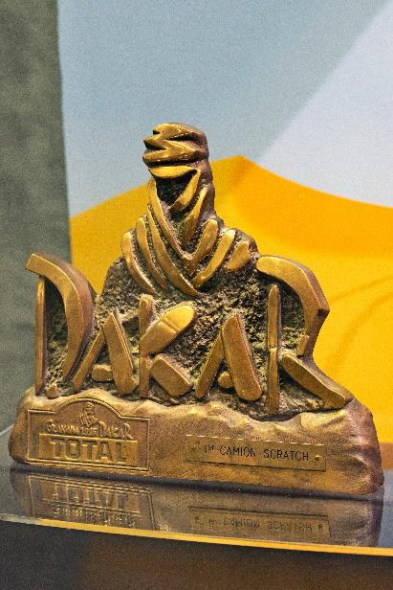

V trezorové vitríně ve vestibulu muzea mají návštěvníci jedinečnou možnost spatřit cenu pro vítěze Rallye Dakar, sošku beduína, kterou získal Karle Loprais v závodě kamionů v roce 1995.

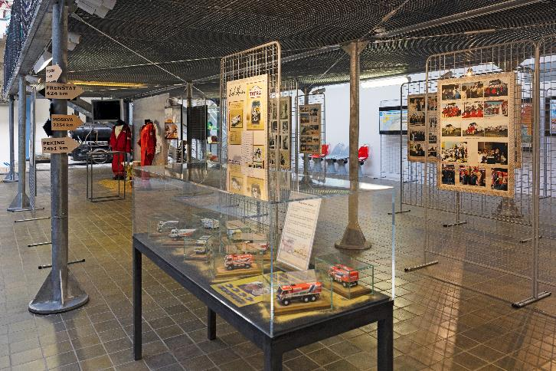
Pohled do výstavy

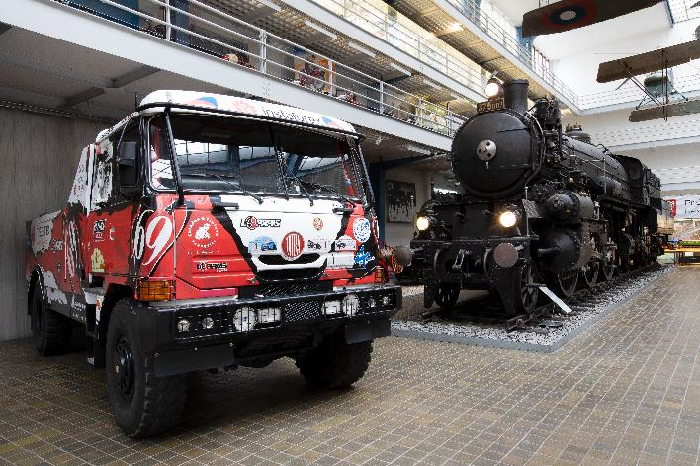
Vůz ze sbírky Národního technického muzea Tatra T815 zvaný Puma, nejúspěšnější český sportovní automobil všech dob. Speciální sportovní dvounápravový nákladní automobil s přeplňovaným, vznětovým, kapalinou chlazeným, čtyřdobým, vidlicovým osmiválcovým motorem OHV, umístěným podél uprostřed vozu a s pohonem všech kol. Zdvihový objem 15 874 cm3, výkon 440 kW (600 k), maximální rychlost 160 km/h. Výrobce: Tatra Trucks a.s., Kopřivnice, Morava.

Výstava potrvá od 1.3. do 17.9. 2023

Tisková zpráva 1.3. 2023

Bc. Jan Duda
Vedoucí oddělení PR a práce s veřejností
E-mail: jan.duda@ntm.cz
Mob: +420 770 121 917
Národní technické muzeum
Kostelní 42, 170 00 Praha 7

